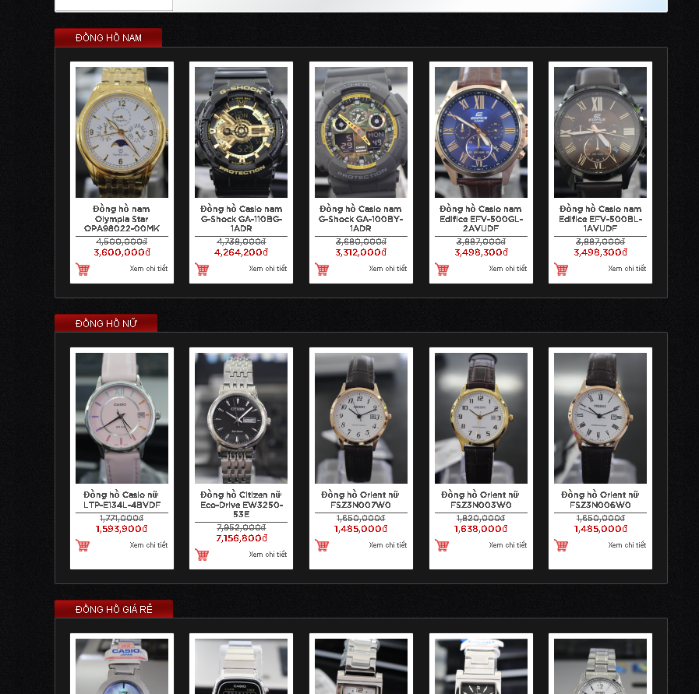
YÊU CẤU CHỈNH GIAO DIỆN WEBSITE XENANGNHAPKHAU.VN
Giao diện hiện tai:

- Giao diện khách muốn làm giống ( ảnh minh họa bên dưới ) , cho liệt kê các nhóm (danh mục) ra trang chủ dạng sét nhóm danh mục , các sản phẩm là nổi bật của nhóm đó

